安徽省守合同重信用企业公示信用系统



用户操作手册 （企业用户）

建设单位：安徽省市场监督管理局

技术支持：安徽中冉信息产业有限公司 更新时间：2024 年 9 月

**目录**

第一章 系统概述 3

1.1 引言 3

1.1.1 手册目标 3

1.1.2 阅读对象 3

1.1.3 运行条件 3

1.1.4 注意事项 3

1.2 系统概述 3

1.2.1 系统简介 3

1.2.2 申报流程 4

1.2.3 表格填报 5

1.2.4 相关概念解释 6

第二章 操作指南 6

2.1 注册 6

2.2 登录 7

2.3 系统主页面 7

2.3.1 功能菜单栏 8

2.4 信用申报 8

2.4.1 公示申请书 8

2.4.2 信用数据申报 10

2.4.2.1 企业基本信息 10

2.4.2.2 品牌和经营管理 11

2.4.2.3 合同信用管理状况 13

2.4.2.4 合同签订、履行情况 14

2.4.2.5 合同经营能力 17

2.4.2.6 企业社会荣誉贡献 18

2.5 电子证书下载 18

2.6 公示查询 19

**第一章** **系统概述**

**1.1** **引言**

尊敬的用户，非常感谢您使用“安徽省守合同重信用企业公示信用系统 ”，为 了使您更好地使用本系统，请您仔细阅读本手册的内容，相信会对您有所帮助！

**1.1.1** **手册目标**

本手册是“安徽省守合同重信用企业公示信用系统 ”企业端用户操作说明书。 手册按照申报流程的先后顺序详细介绍了该系统的操作过程。对于不熟悉计算机基 础操作的人员来说，阅读本手册能让您有效的掌握该系统的使用方法。

**1.1.2** **阅读对象**

本手册是为使用“安徽省守合同重信用企业公示信用系统 ”的企业用户编写的。 在使用该系统之前，应该先阅读本操作手册，避免因不会或者不熟悉操作，给您带 来的申报困扰。

**1.1.3** **运行条件**

本系统通过浏览器即可操作，不需要安装额外的软件。

本系统支持使用 360 极速浏览器、 搜狗浏览器、谷歌浏览器(Google Chrome) 等常见浏览器。

小提示：以 IE 为内核的浏览器，有可能因 IE 内核原因而出现兼容性问题， 而导致信息显示有误或不全，为了使您能更好的完成申报，推荐使用谷歌（Google Chrome）浏览器、搜狗浏览器、360 极速浏览器等浏览器。

**1.1.4** **注意事项**

本系统所填报的数据均为企业有效的经营与管理信息，因此，申报时需要注意：

(1) 不要在其他公共场合保存登录信息；

(2) 为了保证您的账号安全，长时间不操作系统时请退出系统；

(3) 本手册内的全部内容，安徽省市场监督管理局保留随时更改的权利，此类 更改将不另行通知。

**1.2** **系统概述**

**1.2.1** **系统简介**

“守合同重信用 ”公示活动，是为引导企业建立科学规范的合同信用管理制度， 强化企业的合同履约和守法经营意识，推进全省社会信用体系的建设，是安徽省市

场监督局对企业信用的一种综合性评价活动。本系统是依据《安徽省“守合同重信 用 ”企业公示暂行办法》规定，并根据政府监管企业信用的需求，而建立的一套完 整而科学的高标准信用评价体系，使企业的合同信用状况得到科学、合理的评价。 充分体现评价结果的公平性、公开性和公正性，进一步完善企业信用体系的建设。

企业公示信用系统包括“信用申报（信用申报管理、公示申请书、信用数据申

报），系统设置（企业信息查看） ”两个主功能模块。

**1.2.2** **申报流程**

企业申报流程说明：

第一步：企业通过安徽省守合同重信用企业公示平台登录。

第二步：依据《安徽省“守合同重信用 ”企业公示暂行办法》中对申报企业申 报资格要求的规定，进行公示资格申请，即填写《公示申请书》，企业填报的《公 示申请书》只有提交后，才可进入到信用数据申报环节；

第三步：在《信用数据申报表》填报过程中，有的模块需要上传对应填报内容 的相关附件；

小提示：在此环节中，需要上传附件而未传附件的或上传虚假附件的，关联的 要素项信息视为无效数据。

第四步：《信用数据申报表》确人提交后，就可以等待公示机关公示结果。

申报的流程：企业公示实行逐级推荐、分级公示、动态管理制度，企业所在区县市 场监管局受理企业A和AA申报，并公示审核通过的A企业，市级市场监管局受理企业 AAA申报,复审AA申报企业资料，公示审核通过的AA企业。企业所在市市场监管局受 理AAA公示申报，省级市场监管局公示AAA“守合同重信用 ”企业。企业可以在信用 申报管理查看申报状态。

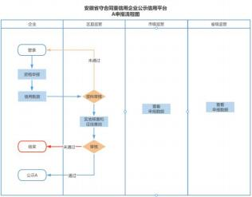

A申请流程

操作手册

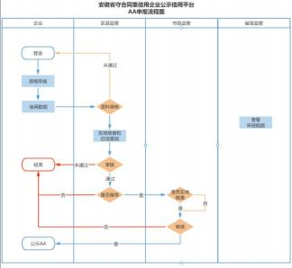

AA申请流程

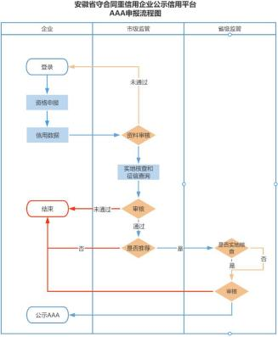

AAA申请流程

**1.2.3** **表格填报**

“信用数据申报 ”功能为本申报系统的核心功能，用户在进行表格填报时，需 要认真阅读本操作手册，此文档作为“信用数据申报表 ”的填报指南，具有重要的 引导作用。

“信用数据申报表 ”由“企业基本信息，品牌和经营管理，合同信用管理状况， 合同签订、履行状况，企业经营能力，企业社会荣誉和贡献 ”六个部分组成。

**1.2.4** **相关概念解释**

1. 上年度与本年度：上年度是指企业需要报送数据的两个测评统计年度中的上一 年度，本年度是指两个测评统计年度中的下一年度。例如，企业申报 2023 年 度的守合同重信用企业，测评统计年度的上年度即指 2010 年，本年度即指

2022 年。

2. 测评统计年度：是指此次申报表中需要填写数据的两个年度。相关表格中使用 上年度、本年度表示。

**第二章** **操作指南**

本手册按照企业用户的操作需求来进行说明，操作内容是依据整个填报的工作 流程，按照操作的先后顺序说明情况。

**2.1** **注册**

平台登录网址为：[http://61.190.8.249:88，](https://szgs.mas.cn，系统提供了“电子营业执照”)点击“企业申报入口 ”跳转到登 录页，点击“注册 ”，填写统一社会信用代码与单位名称等信息。

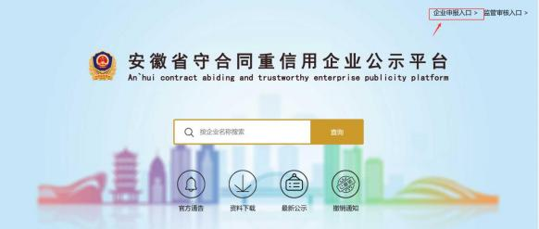

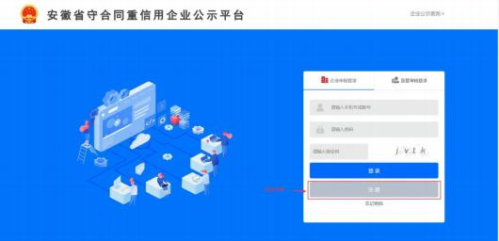

操作手册

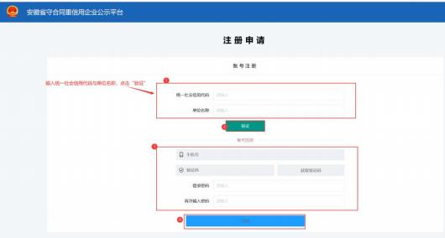

输入统一社会信用代码与单位名称点击验证，会验证用户输入的统一社会信用 代码是否属于省内和统一社会信用代码与单位名称是否一致。

**2.2** **登录**

在系统登录页面，点击“企业申报登录 ”，输入账户、密码和验证码。点击 “登录 ”。

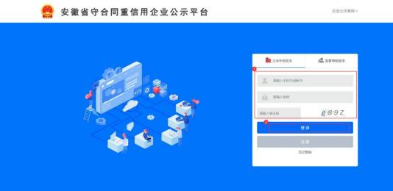

**2.3** **系统主页面**

登录成功后，系统主页面各功能模块设置。

操作手册

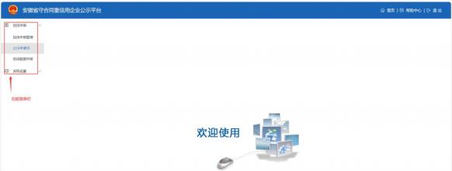

“守合同重信用企业公示申报系统 ”企业端包括“信用申报（信用申报管理、 公示申请书、信用数据申报），系统设置（单位信息）”等两个主功能模块，其 中包含4个子功能模块。

**2.3.1** **功能菜单栏**

1．信用申报

（1） 公示申请书：该功能是申报企业登录成功后，信用数据申报前所做的 公示申请操作，是新一年度申报工作的必备环节。

主要操作内容：填写企业基本信息、违规行为等信息。

（2） 信用数据申报：企业申报资格申请表报送成功后，即可填写信用数据 申报。

（3）信用申报管理：企业申报数据提交后，可在该模块查看申报进度。审核 通过后，通过该模块下载电子证书。

2．系统设置

企业信息：该功能是更改联系方式、企业地址、添加企业介绍。

**2.4** **信用申报**

**2.4.1** **公示申请书**

企业登录系统后，首先需要填报“公示申请书 ”。系统提供企业申报资格申请 的必要条件自动验证功能，对不满足其中设定的必要条件者，系统自动结束当前年 度的申报流程。

**填报《公示申请书》操作方式：**

1. 点击“信用申报 ”栏目中的“公示申请书 ”功能菜单，填写信息。

2. 其中企业组成部分如果选择“集团 ”并含有子公司，则要填写相关子公司单位 名称和统一社会信用代码，其他选项仅勾选即可。

操作手册

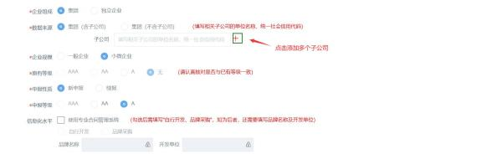

3. 申报性质：新申报是指申报新的等级，续报是指继续申报原有等级。

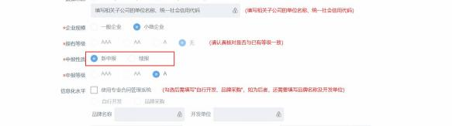

4. 信息化水平根据实际情况可勾选“使用专业合同管理系统 ”或不勾选，勾选后 需要选择“ 自行开发或品牌采购 ”，若选择“ 品牌采购 ”则还需填写品牌名称及开 发单位。

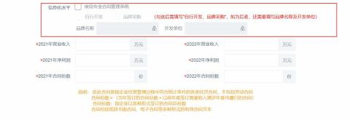

5. 在测评年度内，如有违法失信行为，并已经整改完成，需要上传相关证明材料。 如没有上传证明材料本年度的申报流程结束，等待下一年度申报。

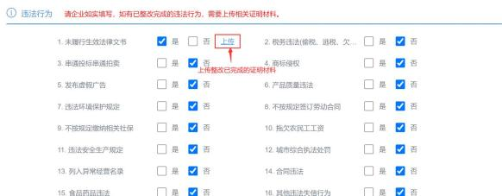

6. 在查询结果截图中，点击蓝色字体网站名称即可跳转到相应网站查询本企业信 息，参考图例截图上传。

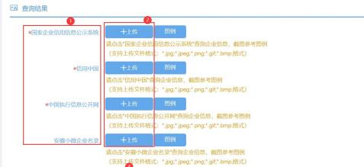

7. 在基本资料中，点击蓝色字体可以下载相对应的文件模板，如果是越级申报AA、 AAA级需要上传其他说明材料。

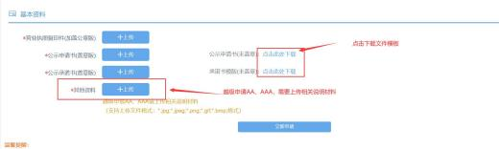

8. 信息填写完后，点击“立即申请 ”即可。

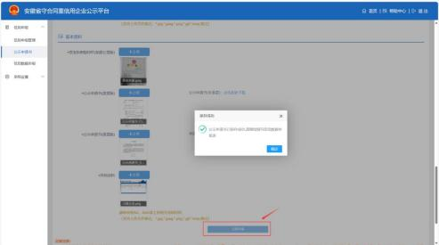

**2.4.2** **信用数据申报**

**<2.4.2.1>** 企业基本信息

《公示申请书》点击“立即申请 ”，系统判断通过后，跳转“企业基本信息 ” 页面进行填报。

1. 灰色部分为系统自动读取电子营业执照系统信息，无需填写也无法修改。

2. 在职员工总人数：指企业聘用的、有劳动合同关系的在职员工总人数。

3. 企业联系人（申报联系人）中的联系电话：应填写手机号，用于接收审核意见 短信。

4. 企业党建情况栏目中“是否成立党组织 ”若选择“是 ”，则需要上传同意成立 党组织的批文。

所有信息填写完成后，点击“下一步 ”。

备注：信息未填写完整或暂时不进行下一步操作，可点击“保存数据 ”按钮进 行数据暂存，再次登录系统时，系统自动读取本次填写内容。

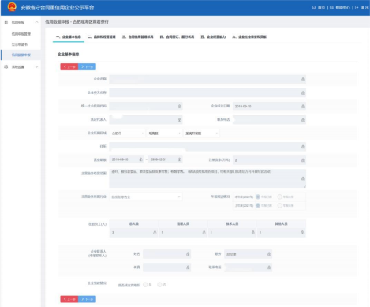

<2.4.2.2> 品牌和经营管理

《企业基本信息》填写完成后，点击“下一步 ”按钮，进入“ 品牌和经营管理 ” 页面进行填报。

1．国内外线上线下销售情况：包括产品销售、服务销售、劳务提供等。根据测评 年度内实际情况填写。金额单位：万元，允许保留两位小数。

“线上销售 ”是指利用互联网平台所实现的销售，比如，利用淘宝、天猫、京 东等平台销售；“线下销售 ”就是指实体店或面对面进行的销售。

2．企业支出总额：指企业在统计年度内的经营支出总额。金额单位：万元，允许 保留两位小数。

3．担保贷款：指在两个测评年度内所获得的银行担保贷款总额，担保贷款包括保 证贷款、抵押贷款、质押贷款等。金额单位：万元，允许保留两位小数。

4．所获产业项目资金：指在两个测评年度内所获得的政府专项资金支持金额之和， 金额单位：万元，允许保留两位小数。

5．上传证件信息时，请准确无误的填写相关信息并上传证件图片，完成后点击提 交即可，如有多个证件点击“添加一行 ”即可。

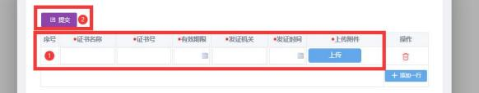

|  |
| --- |
|  |

提示： ○选项框为单选，□选项框为多选，其中“认证情况 ”和“经营资质 ” 如果选择有，请上传证件信息；“知识产权 ”若有，请填写证件数量并上传对应证 件信息。

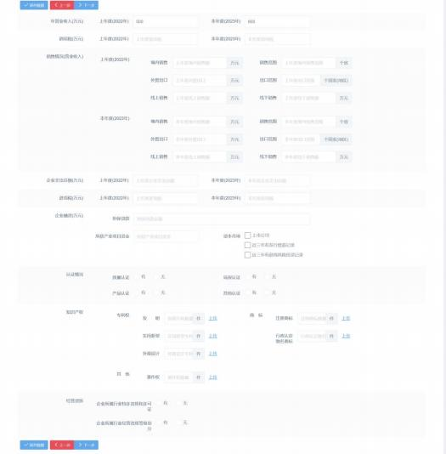

<2.4.2.3> 合同信用管理状况

“ 品牌和经营管理 ”填写完成后，点击“下一步 ”按钮，进入“合同信用管理 状况 ”页面进行填报。

1. 合同管理人员配备情况：指从事合同信用管理工作的人数和相关工作人员的学 历、资格和职称，有多位合同管理人员时，按照管理人员中最高学历及职称填 写。

2. 行业是否推广使用合同示范文本：指主营业务所属行业是否有推广采用示范文 本签订合同。

3. 企业是否使用行业合同（示范文本）：指本企业在测评年度内，是否已经使用 行业推广的示范文本签订合同。

4. 合同签订授权委托管理：勾选本企业法定代表人对合同签订人员的授权委托情 况。

5. 合同签订审核管理：根据本企业合同签订前的审批管理流程及审核内容进行勾 选。

6. 合同履约过程管理：根据本企业在合同履约过程中的各种管理制度的落实和实 施情况进行勾选。

7. 合同档案和台账管理：根据本企业对合同档案和合同台账管理情况进行勾选。

8. 客户资信商帐管理：根据本企业在客户资信及商帐管理情况进行勾选。

提示： ○选项框为单选，□选项框为多选，确认无误后点击“下一步 ”进行下 一步即可。

操作手册

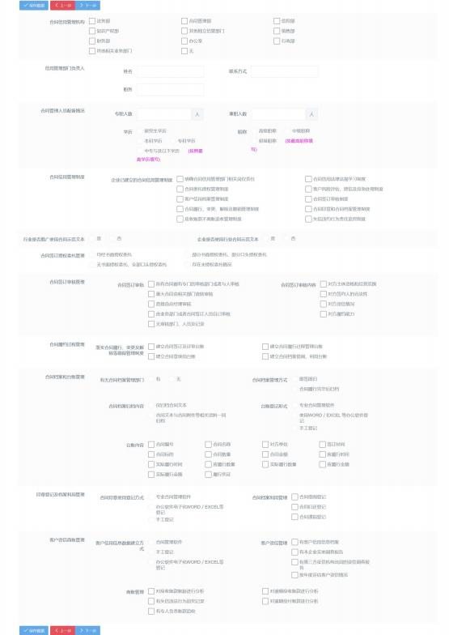

<2.4.2.4> 合同签订、履行情况

“合同信用管理状况 ”填写完成后，点击“下一步 ”按钮，进入“合同签订、 履行情况 ”页面进行填报。

合同履约数据填报时请认真把握好以下逻辑关系：

1．合同总数：指企业以各种形式签订的合同总份数和总金额。

合同包括纸质书面合同、电子合同等多种形式的有效合同文本，不包括口头合 同和劳动合同。

合同总数=（当年签订的合同总数+以前年度签订需要转入公示期履行的合 同）。

2．当年签订的合同：指在公示期以各种形式签订的合同总份数和总金额。

当年应当履行合同=（当年实际履行合同+到期未履行的合同）。

当年使用示范文本签订合同：指企业在测评统计年度内签订的收入性与支出性 两种类型的合同中，其中使用示范文本签订的合同份数和合同金额。

合同示范文本是指由市级以上市场监督管理局制定、发布，或者会同有关主管 部门、行业自律组织制定、发布的，供合同当事人参照使用的合同范本。

3．当年应当履行合同：指按照合同约定，应当在两个测评年度内分别履行完毕的 收入性与支出性合同份数和合同金额，包括以前年度签订的收入性与支出性合同

中，应于统计期间内履行完毕的部分，不包括已被认定无效、撤销、解除或变更为 未到期的部分。

当年应当履行合同=当年实际履行合同+到期未履行的合同。

4．当年实际履行合同：指在统计期间内按照合同约定实际履行的合同。

5．到期未履行合同：指企业在到期合同中，因本方违约、对方违约、不可抗力、 争议、中止等原因导致的未履行的合同份数和合同中未履行金额。

到期未履行的合同=（本方违约合同＋对方违约合同+因不可抗力未履行合同+ 因争议、中止等导致的到期未履行合同）。

6．对方违约合同：指企业在到期未履行合同中，其中，因合同交易对方企业违约 而导致的未履行的合同份数和未履行金额。

因不可抗力未履行合同：指企业在到期未履行合同中，其中，因不可抗力而导 致的未履行的合同份数和未履行金额。

因争议、中止等原因导致的未履行的合同：指企业在到期未履行合同中，其 中，因争议、中止等原因导致的未履行的合同份数和未履行金额。

7．撤销合同：指企业在公示期，被人民法院或者仲裁机构撤销的收入性与支出性 合同份数和合同金额。

8．解除合同：指企业在公示期，已经解除的收入性与支出性合同份数和合同协议 解除金额合计值。

9．变更合同：指企业在到期应履行合同中，其中，合同的价款、履行期限已发生

变更的份数和变更金额，包括以补充协议对已到期合同的价款、履行期限进行修改 的情形。

变更总金额是指变更后的合同总额与变更前的合同总额的差额绝对值。 所有填写信息，并上传合同目录，确认无误后点击“下一步 ”即可。

提示：

1. 合同是指经营管理过程中符合统计条件的各类经济合同，不包括劳动合同 和口头合同。

2. 所填写的合同数请与申报资格中保持一致。

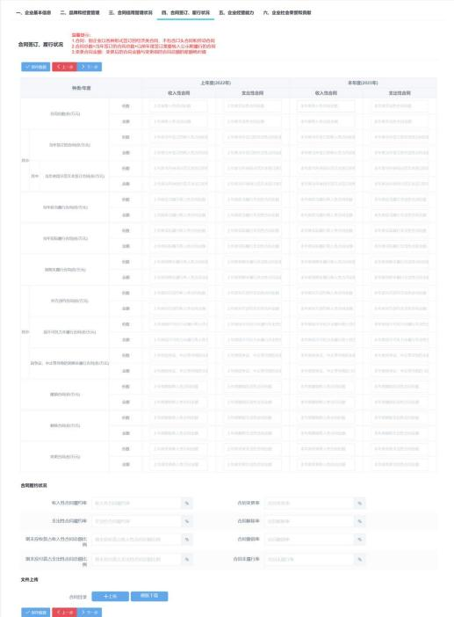

<2.4.2.5> 合同经营能力

《合同签订、履行情况》填写完成后，点击“下一步 ”按钮，进入“合同经营 能力 ”页面进行填报。

根据本企业在公示期向税务部门报送的上一年度的财务年报填写即可，确认无 误后点击“下一步 ”即可。

提示：本页面的金额单位为万元，注意金额单位转换

|  |
| --- |
|  |

<2.4.2.6> 企业社会荣誉贡献

《合同经营能力》填写完成后，点击“下一步 ”按钮，进入“企业社会荣誉贡 献 ”页面进行填报。

1. 企业社会荣誉，仅限于本企业（不包括企业法定代表人（负责人）以及管理团 队个人）在评价年度内有效的由各级行政机关颁发的荣誉。

2. 社会贡献总额：指本企业在测评统计年度内支出的社会贡献总额，包括工资、 劳保退休统筹及其他社会福利支出、利息支出净额、应交增值税、产品销售税 金及附加、应交所得税及其他税等。

3. 上缴税收总额：指本企业在测评统计年度内支出的各类上交税收总额。包括应 交增值税、应交产品销售税金及附加、应交所得税及其他税金等。

4. 公益捐赠：指本企业在测评统计年度内自愿无偿地向受灾、贫困、残疾等困难 群体及其他公益事业捐赠款物的行为。捐赠物品需要折算成金额录入。

填写完成后点击“保存数据 ”即可。仔细检查所有数据，确认无误后，点击 “提交审核 ”按钮，等待监管人员审核。

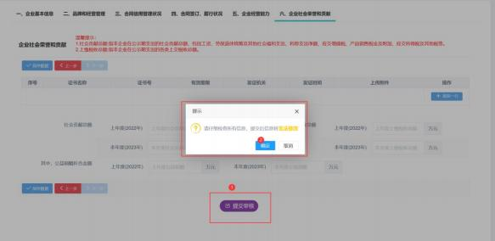

**2.5** **电子证书下载**

待审核机关对信用申报结果进行公示后，登录平台可在“信用申报 ”-“信用 申报管理 ”中下载PDF版电子证书。

操作手册

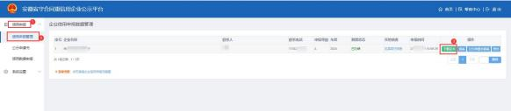

|  |
| --- |
|  |

**2.6** **公示查询**

待审核机关对信用申报结果进行公示后，可在平台首页通过单位名称进行公示结 果查询。



  
  
  